**Классный час**

**в 5 «Б» классе**

**«Письменность на Руси»**

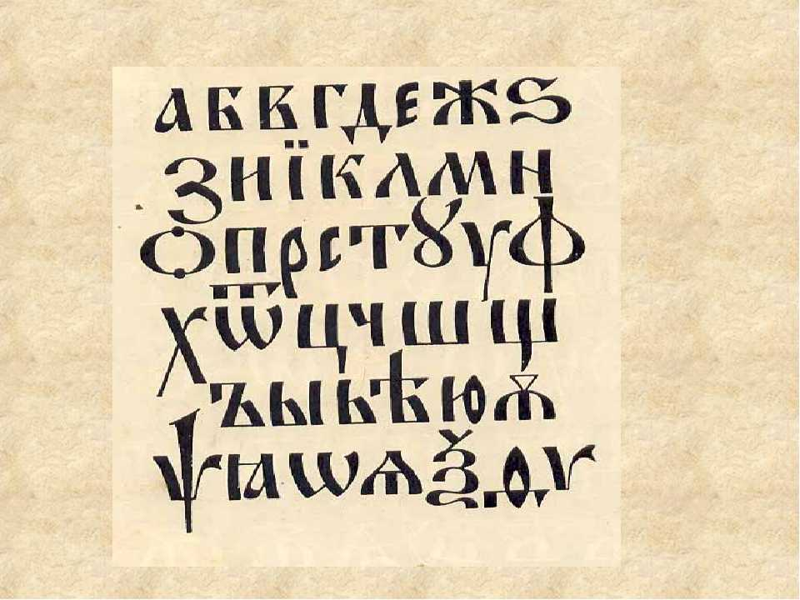

**Учитель: Оздоева М.Д.**

**Малгобек, 2023**

**Цели и задачи:**

* познакомить учащихся с историей создания славянской азбуки, с историей русского алфавита;
* показать значение научного и просветительского подвига Кирилла и Мефодия, создателей азбуки;
* развивать у учащихся интерес к истории русского языка;
* воспитывать у учащихся чувство патриотизма, уважения к истории и традициям

Родины, гражданственности;

* способствовать развитию у школьников мировоззренческих убеждений на основе осмысления ими исторических событий, умения прослеживать связь истории и современности.

**Ход классного часа**

**Слово учителя**

Здравствуйте.

Проанализируйте высказывание русского писателя и историографа Николая Михайловича

Карамзина: **«История ума представляет две главные эпохи: изобретение букв и типографии; все другие были их следствием. Чтение и письмо открывает человеку новый мир – особенно в наше время, при нынешних успехах разума».**

Как вы думаете, о чем пойдет речь на сегодняшнем занятии?

Главной темой нашего разговора будет разговор о письменности.

Можете ли вы дать определение этому понятию?

**Письменность — знаковая система, предназначенная для формализации, фиксации и передачи тех или иных данных (речевой информации и др. элементов смысла безотносительно к их языковой форме) на расстоянии и придания этим данным вневременного характера.**

Письменность — одна из форм существования человеческого языка.

Возвращаясь к высказыванию Н.М. Карамзина, ответьте на вопросы:

- Согласны ли вы с его мнением? Актуально ли оно сегодня?

- Почему язык и письменность являются едва ли не самыми важными

культурообразующими факторами?

Если у народа отнять право или возможность говорить на своём языке, то это будет самым

тяжким ударом по его родной культуре. Если у человека отнять книги на родном языке, то он лишится самых важных сокровищ своей культуры.

В тот момент, когда впервые было высечено, нацарапано имя вождя или племени – мы никогда не узнаем точно, - тогда началась история. Времена, когда не существовало письменности, так и называются - доисторическими.

Мифы всех цивилизаций рассказывают о божественном происхождении письменности – ее ценность люди понимали всегда. И сама возможность писать и читать долгое время оставалась уделом избранных, прежде всего жречества и государственных чиновников. Иначе и быть не могло, ведь, чтобы овладеть грамотой, требовалось запомнить и научиться изображать тысячи сложных знаков - иероглифов.

Мы знаем, кто придумал электродвигатель, радио, компьютер. Но эти изобретения, изменившие жизнь человечества, никогда не состоялись бы, если бы в древности кто-то, чьих имен мы не знаем, не изобрел письменность.

Вы все знаете о существовании жанра устного народного творчества – пословицы.

Пословица — краткое образное выражение с назидательным смыслом, а ней заключена народная мудрость.

- Как вы понимаете такое выражение **“Начать с азов”, “Аз да буки - вот и все науки”, “Не суйтесь, буки, наперёд азов”.**

- Вспомните пословицы, в которых отражено отношение людей к знанию, слову. Объясните их смысл.

**Без букв, и грамматики не учатся математике.**

**Велико ли перо, а большие книги пишет.**

**Грамота не болезнь, годы не уносит.**

**Древо и учитель познаются по плоду.**

**Знание лучше богатства.**

**Корень учения горек, да плод его сладок.**

**Кто не учен, тот глуп.**

**Не пером пишут, а умом.**

**Хорошая книга — лучший друг.**

**Ученый сын старше неученого отца.**

**Уменье везде найдет примененье.**

**Почитай учителя как родителя.**

**С книгой поведешься — ума наберешься.**

**Слово учителя**

**24 мая отмечается важный праздник, тесно связанный с историей и культурой России – День славянской письменности и культуры.**

У славянской письменности совершенно удивительное происхождение. Благодаря целому ряду исторических свидетельств нам известно о начале славянской письменности и о ее создателях — святых Кирилле и Мефодии. Еще в старые времена славянские народы праздновали память святых братьев Кирилла и Мефодия, однако позже празднование было забыто под влиянием различных исторических и политических обстоятельств. В начале девятнадцатого века происходило возрождением славянских народностей, и вместе с этим обновилась и память славянских первоучителей. И в 1863 году на Руси было принято постановление о праздновании памяти святых Кирилла и Мефодия 11 мая (24 мая по новому стилю).

Идея возобновления общенационального, общественного празднования памяти Святых Кирилла и Мефодия и Дней славянской письменности и культуры в России родилась в 1985 году, когда славянские народы вместе с мировой общественностью отмечали 1100-летие со дня кончины святителя Мефодия, архиепископа Моравского и Паннонского. Труды этих великих просветителей стали общим достоянием всех славян, положили основу их нравственному и умственному развитию. Так велика заслуга братьев Кирилла и Мефодия в истории просвещения и поднятия общей культуры славянских народов.

Год за годом наши культуры обогащали и дополняли друг друга, к языковой общности

славянских народов присоединились духовная и культурная общность, давшая миру выдающихся ученых, деятелей литературы и искусства. В 1986 году в Мурманске прошел первый праздник, он назывался «Праздник письменности».

В соответствии с Постановлением Президиума Верховного Совета РСФСР от 30 января 1991 года N 568-1 о ежегодном проведении Дней славянской письменности и культуры с 1991 года государственные и общественные организации, совместно с Русской Православной церковью, стали проводить Дни славянской письменности и культуры.

В пасхальную ночь 1991 года от свечи Святейшего Патриарха Московского и всея Руси

Алексия II была зажжена свеча Славянского хода, цель которого объединение творческого потенциала славянских народов для сохранения духовного и культурного наследия.

Современниками и учениками первоучителей славян были составлены их жития на церковнославянском языке. Эти жизнеописания прошли многовековую проверку на достоверность и до сего дня славистами всех стран признаются важнейшими источниками по истории славянской письменности и культуры.

Лучшее издание древнейших списков жизнеописаний Кирилла и Мефодия, подготовленное совместно русскими и болгарскими учеными, было выпущено в свет в 1986 году. Здесь содержатся списки житий и похвальных слов Кириллу и Мефодию XII–XV веков.

Кроме житийной литературы сохранилось интереснейшее свидетельство древнеболгарского писателя конца IX – начала X века черноризца Храбра, написавшего первый очерк по истории создания славянской письменности.

Если же спросить славянских грамотеев так:

Кто вам письмена сотворил или книги перевел,

То все знают и, отвечая, говорят:

Святой Константин Философ, нареченный Кириллом, —

Он нам письмена сотворил и книги перевел.

Истоки славянской письменности возвращаются к Святым равноапостольным братьям Кириллу и Мефодию, которые принесли на славянскую землю письменность, тем самым приобщили многомиллионные славянские народы к мировой цивилизации, мировой культуре. Славянская письменность была создана в IX веке, около 862 года. Братья Кирилл и Мефодий выросли в знатной семье, жившей в греческом городе Солуни. Мефодий был старшим из семи братьев, Константин – самым младшим. Мефодий был в военном звании и являлся правителем в одном из подчиненных Византийской империи славянских княжеств, болгарском, что дало ему возможность научиться славянскому языку. Будущие славянские просветители получили прекрасное воспитание и образование. Константин с младенчества обнаружил необычайные умственные дарования. Обучаясь в солунской школе и еще не достигнув пятнадцати лет, он уже читал книги глубокомысленнейшего из отцов Церкви IV века – Григория Богослова. Слух о даровитости Константина достиг Константинополя, и тогда он был взят ко двору, где учился вместе с сыном императора у лучших учителей столицы Византии. У знаменитого ученого Фотия, будущего Константинопольского патриарха, Константин изучал античную литературу. Константин учился у лучших учителей Константинополя и в совершенстве постиг все науки своего времени и многие языки, получив за свой ум и выдающиеся познания прозвание Философ. Постигал он также философию, риторику, математику, астрономию и музыку. Константина ожидала блестящая карьера при императорском дворе, богатство и женитьба на знатной красивой девушке. Но он предпочел удалиться в монастырь на гору Олимп к Мефодию, брату своему, – рассказывает его жизнеописание, чтобы беспрестанно творить молитву и заниматься благочестивыми размышлениями.

Однако не удавалось Константину подолгу проводить время в уединении. Как лучшего

проповедника веры, защитника Православия его часто посылали в соседние страны для участия вдиспутах. Поездки эти были весьма успешными для Константина. Однажды, путешествуя к хазарам, он посетил Крым. Вся жизнь Константина была наполнена частыми трудными, тяжкими испытаниями и напряженной работой. Это подорвало его силы, и в 42 года он сильно заболел. Незадолго перед кончиной он принял монашество с именем Кирилл и тихо скончался в 869 году. Случилось это в Риме, когда братья в очередной раз приехали искать у папы Римского поддержки в главном своем деле – распространении славянской письменности. Перед смертью Кирилл говорил брату: “Мы с тобою, как два вола, вели одну борозду. Я изнемог, но ты не подумай оставить труды учительства и снова удалиться на свою гору”. Мефодий пережил брата на 16 лет. Терпя лишения и поношения,

он продолжал великое дело – перевод на славянский язык Священных книг, проповедь православной веры, крещение славянского народа. Преемником себе он оставил лучшего из своих учеников, архиепископа Горазда, и около двухсот обученных им священников – славян. О начале славянской письменности узнаем мы из главной русской летописи – “Повести временных лет”. Там говорится о том, как однажды славянские князья Ростислав, Святополк и Коцел отправили к византийскому царю Михаилу послов со словами: “ Земля наша крещена, но нет у нас учителя, который бы наставил, и поучил нас, и объяснил святые книги. Ведь не знаем мы ни греческого языка, ни латинского; одни учат нас так, а другие иначе, от этого не знаем мы ни начертания букв, ни их значения. И пошлите нам учителей, которые бы могли нам рассказать о книжных словах и о смысле их”. Тогда вызвал царь Михаил двух ученых братьев – Константина и Мефодия, и “уговорил их царь и послал их в славянскую землю... Когда же братья эти пришли, начали они составлять славянскую азбуку и перевели Апостол и Евангелие”.

**Совершилось это в 863 году. Отсюда и ведет свое начало славянская письменность.** “И рады были славяне, что услышали о величии Божием на своем языке”.

С принятием христианства на Русь пришла и славянская азбука. И в Киеве, и в Новгороде, и в других городах стали создавать школы для обучения славянской грамоте. Явились в Русской земле учителя из Болгарии – продолжатели дела Кирилла и Мефодия.

Новый алфавит получил название «кириллица» по монашескому имени Константина. Славянская азбука была составлена на основе греческой, существенно изменив ее, чтобы передать славянскую звуковую систему. Были созданы две азбуки – глаголица и кириллица. Изначально существовало твердое убеждение, что только три языка являются достойными для богослужения и написания церковных книг (древнееврейский, греческий и латинский). Папа римский после представления братьями нового алфавита утвердил богослужение на славянском языке, а переведенные братьями книги приказал положить в римских церквах и совершать литургию на

славянском языке.

**Задание.**

**В 1578 году в типографии Ивана Федорова была выпущен «Острожский букварь». Перед вами страница (приложение 1), на которой написано начало трактата «О письменах» черноризца Храбра. Попробуйте прочитать ее. Вам может в этом помочь таблица с написанием букв славянского алфавита (приложение 2).**

Только в русском языке существует понятие «азбучная истина»? Что оно означает?

Азбука - совершенно уникальное явление среди всех известных способов буквенного письма. Азбука отличается от других алфавитов не только практически совершенным воплощением принципа однозначности графического отображения: один звук - одна буква. В Азбуке, и только в ней, есть содержание.

До наших дней дошло так называемое азбучное Послание. Текст составлен и названий букв славянского алфавита. Название каждой буквы несет определенный смысл.

Азъ буки веде. Глаголъ добро есте. Живите зело, земля, и, иже како люди,

мыслите нашъ онъ покои. Рцы слово твердо - укъ фъретъ херъ. Цы, черве, шта ъра юсъ яти!

Рассмотрим три первые буквы азбуки - Аз, Буки, Веди.

Азъ - 'я'.

Буки (букы) - 'буквы, письмена'.

Веди (веде) - 'познал', совершенное прошедшее время от 'ведити' - знать, ведать.

Объединяя названия первых трех букв Азбуки, получаем следующую фразу:

Аз буки веде - я знаю буквы.

Объединяются во фразы и все последующие буквы Азбуки:

Глагол - 'слово', причем не только изреченное, но и написанное.

Добро - 'достояние, нажитое богатство'.

Есть (есте) - 3-е л., ед.ч. от глагола 'быть'.

Глагол добро есте: слово - это достояние.

Современный перевод ПОСЛАНИЯ:

Я знаю буквы. Письмо - это достояние. Трудитесь усердно, земляне, как подобает разумным людям - постигайте мироздание! Несите слово убежденно - знание - дар Божий! Дерзайте, вникайте, чтобы сущего свет постичь!

Праславянская Азбука - это первый в истории современной цивилизации учебник. Человек, прочитавший и понявший азбучное Послание, овладевает не только универсальным методом хранения информации, но и приобретает способность передачи накопленного знания - т.е. становится Учителем.

А знаете ли вы, как учили грамоте на Руси? Вот небольшой отрывок из книги замечательного преподавателя-филолога Н.Н.Ушакова: «**В короткие зимние дни ученики собирались в школу ещё затемно. Занятия начинались с семи и продолжались с двухчасовым обеденным перерывом до самой «вечерни». После занятий ученики убирали помещение, приносили чистой воды и уходили домой, когда на улице наступала темнота. Так от темна до темна шли уроки в древнерусской школе. Уроками их можно назвать очень условно. Каждый получал от учителя персональное задание: один делал первые шаги – зубрил азбуку, другой перешёл уже к складам, третий читал «Часослов». И всё следовало выучить «назубок» - «вызубрить». Заданий на дом не давали, да и когда их было делать, если весь день проходил в «училище». Заучить надо было всё во время занятий... Учили вслух. Каждый своё.**

**Недаром пословицу сложили: «Азбуку учат - во всю избу кричат».**

Чем отличалось обучение грамоте в древней Руси от современного?

В житии Константина-Кирилла (приложение 3) мы видим, что создание им славянской азбуки описывается как великое чудо и откровение Божие. Азбука получила название кириллицы.

Древнейшая книга на Руси, написанная кариллицей – Остромирово Евангелие 1057 года. Это Евангелие хранится в Петербурге, в Государственной Российской библиотеке имени М.Е.Салтыкова-Щедрина.

**Кириллица просуществовала практически без изменения до времён Петра Великого. При нём были внесены изменения в начертания некоторых букв, а 11 букв были исключены из алфавита.**

**В 1918 году кириллица потеряла ещё четыре буквы: ять, и (i), ижицу и фиту.**

О судьбах некоторых таких букв размышляет писатель Феликс Кривин.

Песенка о буквах, вышедших из употребления

В любой старинной книжице

Ты можешь прочитать:

Жила на свете Ижица,

А с нею буква Ять.

Но время быстро движется,

И жизнь уже не та.

Где нынче буква Ижица?

Где Ять? И где Фита?

Без них правописание

Сумело обойтись.

Новейшие издания

Без них вступают в жизнь.

Уж так на свете водится.

Как говорил мудрец:

Когда без нас обходятся,

То значит, нам конец.

В качестве закрепления проведём блицопрос.

1. Столица Древней Руси. (Киев)

2. Название города в Македонии, где родились святые братья Константин и Мефодий —

просветители славян. (Солунь)

3. Совокупность букв русского языка. (Азбука)

4. Имя константинопольского патриарха во времена жизни святых братьев Константина и

Мефодия. (Фотий)

5. Глава области в Византийской империи во времена жизни святых братьев. (Стратиг)

6. Что означает греческое слово «софия »? (Мудрость)

7. Вид живописи по сырой штукатурке. (Фреска)

8. Писчий материал, который использовали во времена святых Кирилла и Мефодия. (Пергамен)

9. Как звали Константина в народе? (Философ)

10. Какое имя было у святого Кирилла до принятия монашества? (Константин)

11. Как звали византийского императора, который отправил Константина на проповедь к славянам?

(Михаил)

12. Имя князя, при котором Русь приняла крещение. (Владимир)

**Итоги урока**

Что нового вы узнали на сегодняшнем уроке?

Итак, мы с вами увидели, каким образом святые братья Кирилл и Мефодий создали

славянскую азбуку, и какую роль в ее возникновении и в становлении славянского литературного языка сыграли греческий алфавит и греческий язык. А впоследствии сама славянская азбука была использована для создания алфавитов многих народов: киргизского, якутского, алтайского и многих других.